实验3 使用Select 语句查询数据（一）——简单查询（预习报告）

1. 【实验目的】

掌握SELECT语句的使用和简单查询方法。

1. 【实验环境】

SQL Server 2017

1. 【实验重点及难点】

1）启动SQL Server 2017查询环境。

2）涉及单表的简单查询。

4. 【实验内容】

1) 打开“SQL Server Management Studio”窗口。

2) 单击“标准”工具栏的“新建查询”按钮，打开“查询编辑器”窗口

3) 在窗口中输入以下SQL查询命令并执行：

a.在KC表中，查询第2学期开课的课程、授课教师

b.在XSQK表中，查询女同学的姓名和电话号码

c.在XS_KC表中，查询成绩在80分以上的学号、课程号和成绩

d.在XS_KC表中，查询在80以上和不及格学生的信息

e.在XSQK表中，查询不在1980年7、8、9月出生的学生信息

f. 在XSQK表中，查询陈姓且单名的信息

g.在XSQK表中，查询学号中含有1的记录信息

h.在XSQK表中，查询电话号码第7位为4和6的记录信息

i.在KC表中，查询第一、三、五学期开设的课程信息

j.查询XSQK表，输出学号、姓名、出生日期、并使查询结构按出生日期升序排列

5. 【小结】

对于表的查询操作有了更深层次的理解和掌握，对查询结构熟悉掌握，对于’order by’ 、 ’_’ 、 ’%’ 等的使用也更加熟练，知道了date类型数据如何单独以年、月、日为条件筛选。虽然在实验过程中遇到了一些问题，但通过查阅教材都成功得到了解决。整体对于查询操作的熟练度有了很大的提升。

实验3 使用Select 语句查询数据（一）——简单查询(实验报告)

1.【实验目的】

掌握SELECT语句的使用和简单查询方法。

2.【实验内容】

1) 打开“SQL Server Management Studio”窗口。

2) 单击“标准”工具栏的“新建查询”按钮，打开“查询编辑器”窗口

3) 在窗口中输入以下SQL查询命令并执行：

a.在KC表中，查询第2学期开课的课程、授课教师

SELECT 课程名, 授课教师

FROM KC;

b.在XSQK表中，查询女同学的姓名和电话号码

SELECT 姓名, 联系电话

FROM XSQK

WHERE 性别 = '女';

c.在XS_KC表中，查询成绩在80分以上的学号、课程号和成绩

SELECT 学号, 课程号, 成绩

FROM XS_KC

WHERE 成绩 > 80;

d.在XS_KC表中，查询在80以上和不及格学生的信息

SELECT *

FROM XS_KC

WHERE 成绩 > 80 OR 成绩 < 60;

e.在XSQK表中，查询不在2002年10、11月出生的学生信息

SELECT *

FROM XSQK

WHERE 出生日期 NOT BETWEEN '1980-07-01' AND '1980-09-30';

f. 在XSQK表中，查询陈姓且单名的信息

SELECT *

FROM XSQK

WHERE 姓名 LIKE('陈_');

g.在XSQK表中，查询学号中含有1的记录信息

SELECT *

FROM XSQK

WHERE 学号 LIKE('%1%');

h.在XSQK表中，查询电话号码第7位为4和6的记录信息

SELECT *

FROM XSQK

WHERE 联系电话 LIKE('______4%') OR 联系电话 LIKE('______6%');

1. 在KC表中，查询第一、三、五学期开设的课程信息

SELECT *

FROM KC

WHERE 开课学期 IN(1, 3, 5);

j.查询XSQK表，输出学号、姓名、出生日期、并使查询结构按出生日期升序排列

SELECT 学号, 姓名, 出生日期

FROM XSQK

ORDER BY 出生日期 ASC;

**3.【实验结果】**

a.在KC表中，查询第2学期开课的课程、授课教师

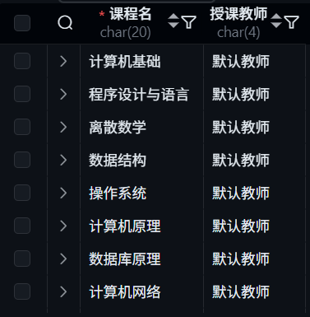

b.在XSQK表中，查询女同学的姓名和电话号码

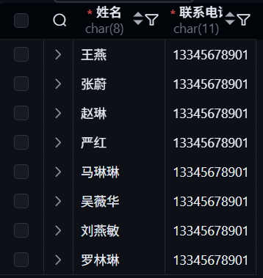

c.在XS_KC表中，查询成绩在80分以上的学号、课程号和成绩

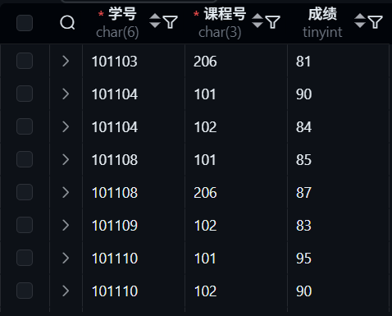

d.在XS_KC表中，查询在80以上和不及格学生的信息

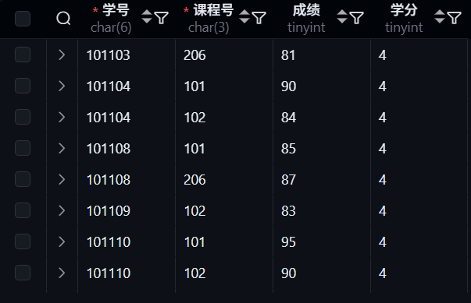

e.在XSQK表中，查询不在2002年10、11月出生的学生信息

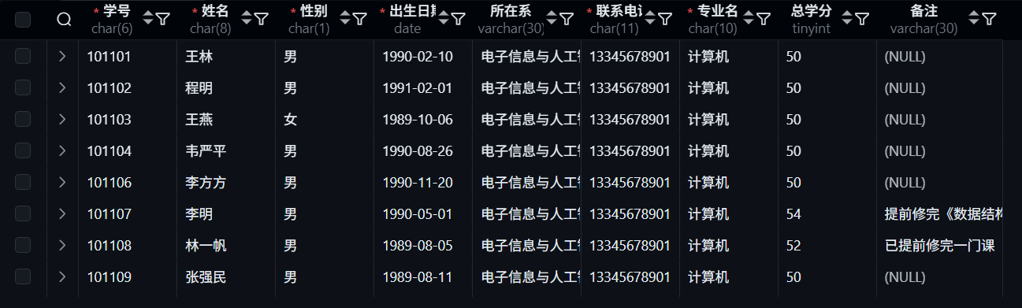

f. 在XSQK表中，查询陈姓且单名的信息



g.在XSQK表中，查询学号中含有1的记录信息

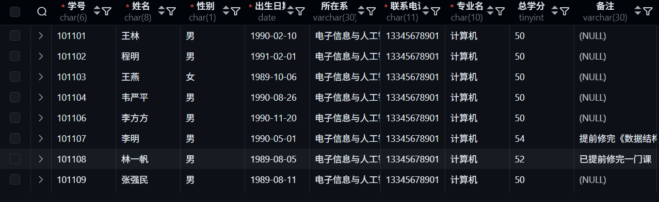

h.在XSQK表中，查询电话号码第7位为4和6的记录信息



1. 在KC表中，查询第一、三、五学期开设的课程信息

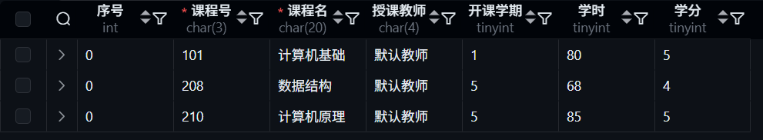

j.查询XSQK表，输出学号、姓名、出生日期、并使查询结构按出生日期升

序排列

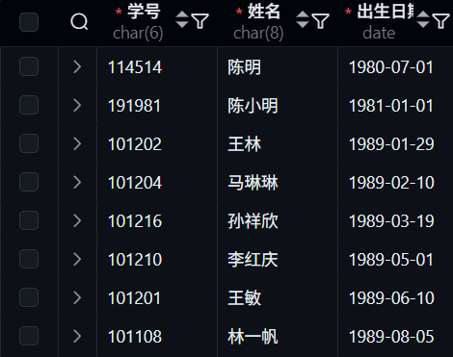

4.【实验过程中遇到的问题及解决方法】

通过本次实验，我对表的查询操作有了更深入的理解和掌握，进一步熟悉了查询语句的结构。在实践中，我更加熟练地运用了“order by”、通配符“_”和“%”等语法，也掌握了如何按年、月、日等不同时间单位对date类型的数据进行条件筛选。虽然在实验过程中遇到了一些问题，但通过查阅教材和资料，我顺利解决了这些困难。总体而言，我的SQL查询能力得到了显著提升。